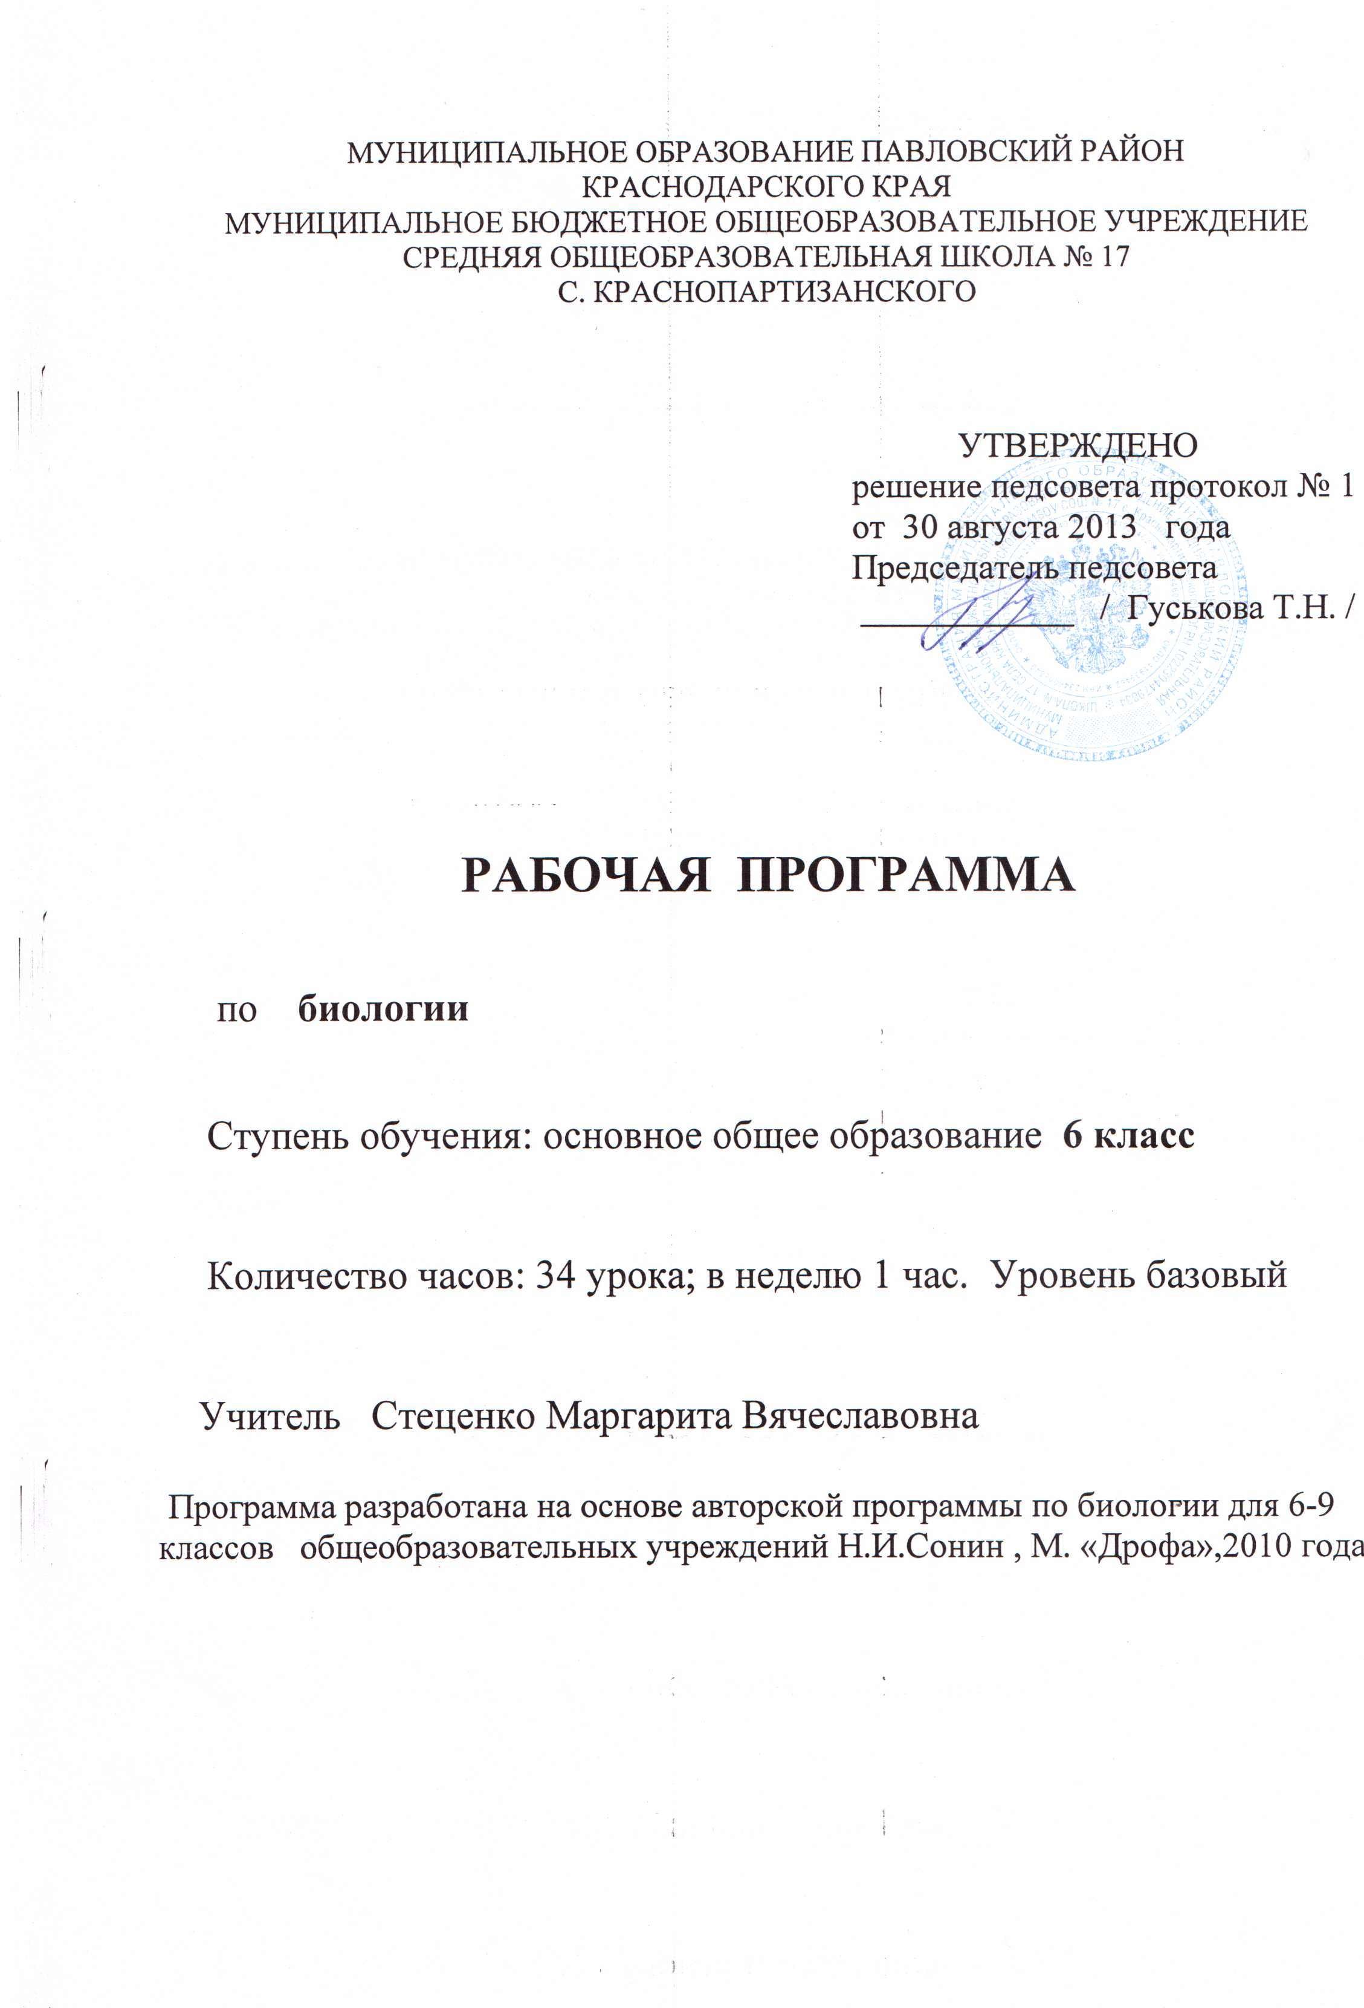

Пояснительная записка.
Рабочая программа по биологии для 6 класса составлена на основе авторской программы « 6 класс. Живой организм. » Автор Н.И.Сонин, Издательство « Дрофа», Москва,2010года.
Таблица тематического распределения количества часов.
№ | Разделы, темы. | Количество часов
№ | Разделы, темы. | Авторская программа | Рабочая программа
1 | Раздел 1 Строение и свойство живых организмов | 10 | 10
 | Тема 1.1. Основные свойства живых организмов | 1 | 1
 | Тема 1.2 Химический состав клетки | - | 1
 | Тема 1.3 Строение растительной и животной клетки | 2 | 1
 | Тема 1.4. Ткани растений и животных | 2 | 2
 | Тема 1.5. Органы и системы органов | 4 | 4
 | Тема 1.6 Растения и животные как целостные организмы | 1 | 1
2 | Раздел 2 Жизнедеятельность организма | 23 | 22
 | Тема 2.1. Питание и пищеварение | 4 | 4
 | Тема 2.2 Дыхание | 2 | 2
 | Тема 2.3.Передвижение веществ в организме | 2 | 2
 | Тема 2.4 Выделения | 2 | 2
 | Тема 2.5 Опорные системы | 2 | 2
 | Тема 2.6. Движение | 2 | 2
 | Тема 2.7.Регуляция процессов жизнедеятельности | 3 | 3
 | Тема 2.8.Размножение | 3 | 3
 | Тема 2.9.Рост и развитие | 3 | 2
3 | Раздел 3 Организм и среда | 2 | 2
 | Тема 3.1. Среда обитания факторы среды | 1 | 1
 | Тема 3.2. Природные сообщества | 1 | 1
 | ИТОГО: | 35 ч | 34 ч

Содержание обучения.
Содержание обучения рабочей программы, перечень лабораторных, практических работ и экскурсий, требования к подготовке учащихся по предмету в полном объеме совпадают с авторской программой по предмету.
Список рекомендуемой литературы.
Для учеников:
- «Биология. Живой организм», учебник для 6 класса, Н.И. Сонин. « Дрофа» Москва,2011 г
- Рабочая тетрадь по биологии для 6 класса, Н.И. Сонин, « Дрофа» Москва, 2011г.

Для учителей: 1.Методическое пособие к учебнику Н. И. Сонин «Биология. Живой организм » 6 класс. М.. «Дрофа» 2008 .
2.Программы для общеобразовательных учреждений. Природоведение 5класс. Биология 6-11 классы. М., Дрофа, 2010 г
3. Ю Одум « Экология»,М.,Мир,2004 г
4.З.В.Шпинар «История жизни на Земле», М.,Просвещение, 2005 г

СОГЛАСОВАНО: СОГЛАСОВАНО:
Протокол заседания Заместитель директора по У Р
методического объединения __________ /Титенко О.Г. /
учителей естественно- научного цикла 30 августа 2013 года
От 29 августа 2013г № 1
___________\Титенко О.Г.\

Согласовано:
заместитель директора по У Р
_____________ /Титенко О.Г./
«30» августа 2013 года

Муниципальное образование Павловский район Краснодарского края
Муниципальное бюджетное общеобразовательное учреждение
средняя общеобразовательная школа № 17 с. Краснопартизанского

КАЛЕНДАРНО – ТЕМАТИЧЕСКОЕ ПЛАНИРОВАНИЕ
По биологии

Класс 6 класс

Учитель Стеценко Маргарита Вячеславовна

Количество часов: всего 34 часа; в неделю 1 час

Планирование составлено на основе рабочей программы учителя биологии МБОУ СОШ № 17 с.Краснопартизанского, Стеценко Маргариты Вячеславовны, утвержденной решением педагогического совета МБОУ СОШ № 17 протоколом №1 от 30 августа 2013 года

Календарно-тематическое планирование 6класс
№  урока | Содержание (разделы, темы) | Кол-во  часов | Дата проведения |  | Использование учебного, учебно-наглядного и лабораторного оборудования | Домашние задание
№  урока | Содержание (разделы, темы) | Кол-во  часов | план | факт |  | Домашние задание
 | РАЗДЕЛ 1СТРОЕНИЕ И СВОЙСТВА ЖИВЫХ ОРГАНИЗМОВ (10 ЧАСОВ).  ТЕМА 1.1Основные свойства живых организмов(1час). | 10  1
1. | Многообразие живых организмов. Основные свойства живых организмов. КУБАН. «Многообразие живых организмов Краснодарского края». | 1 |  |  | Таблицы «Клетка», «Животный мир Кубани».Гербарии | С.6-12
 | ТЕМА 1.2Химический состав  клеток(1час). | 1
2. | Содержание химических элементов в клетке.  Л. Р. №1. «Определение состава пшеницы» | 1 |  |  | Лабораторное  оборудование | С.12-17
 | ТЕМА 1.3.Строение растительной и животной клеток (1 час). | 1
3. | Клетка – элементарная единица живого. Л.Р.№2. «Строение клеток живых организмов». | 1 |  |  | Таблица «Клетка»  Микроскопы и лабораторное оборудование. | С.18-28
 | ТЕМА 1.4.Ткани растений и  животных.(2 часа). | 2
4. | Понятие «ткань». Типы тканей растений. | 1 |  |  | Таблицы «Ткани».«Растение - корень». | С.29-31
5. | Типы тканей животных.  Л.Р.№3 «Ткани живых организмов». | 1 |  |  | Таблица «Ткани»  Микроскоп,  лабораторное оборудование. | С.32-35
 | ТЕМА 1.5. Органы и системы органов (4 ЧАСА). | 4
6. | Понятие «орган». Органы цветкового растения. Корень. | 1 | . |  | Таблицы «Паслен черный»,  «Строение корня». | С.36-39
7. | Побег. Почка. Стебель. Лист. | 1 |  |  | Диск 2 Презентация «Внешнее строение листа»,Таблицы «Побег»,«Почка», «Стебель», «Лист»,«Листья простые и сложные». | С.40-43
8. | Цветок. Соцветия. Плоды. Строение семян. | 1 |  |  | Диск 2 Презентация Цветок  Таблицы «Строение цветка»  «Соцветия», «Строение семян», «Сочные плоды»,  «Сухие плоды». | С.44-49
9. | Системы органов.  Л.Р.№4 «Распознавание органов у растений и животных». | 1 |  |  | Таблицы «Системы органов»  Гербарии. | С.50-55
 | ТЕМА 1.6.Растения и животные как целостные организмы (1 час). | 1
10. | Взаимосвязь клеток, тканей и органов в организмах. КУБАН. «Биологическое разнообразие растений как основа устойчивого развития природы Кубани». | 1 |  |  | Таблицы  «Строение клеток»,  «Ткани», «Органы». | С.56-60
 | РАЗДЕЛ 2. ЖИЗНЕДЕЯТЕЛЬНОСТЬ  ОРГАНИЗМОВ(22 ЧАСА).  ТЕМА 2.1Питание и  пищеварение (4 часа). | 22  4
11. | Сущность понятия «питание». Особенности питания растительного организма. | 1 |  |  | Презентации по биологии Папка Растения «Питание растений»,  Таблицы «Корневые системы»,  «Передвижение веществ  по растению». | С.62-63
12 | Особенности питания животных. | 1 |  |  | Таблица  «Паразитические черви»,  Демонстрационный  материал по зоологии. | С.64-68
13. | Пищеварение и его значение. | 1 |  |  | Презентации по биологии Папка «Системы органов животных» Таблицы  «Тип простейшие»,  «Дождевой червь», «Гидра»,  «Класс ракообразные»,  «Класс млекопитающие». | С.68-70
14. | Пищеварительные ферменты  и их значение. | 1 |  |  |  | С.71-72
 | ТЕМА 2.2. Дыхание(2 часа). | 2
15. | Значение дыхание. Дыхание растений. | 1 |  |  |  | С.73
16. | Дыхание животных. | 1 |  |  | Презентации по биологии Папка «Системы органов животных» Таблицы  «Класс насекомых»,  «Класс пресмыкающиеся»,  «Сизый голубь»,  «Класс млекопитающие». | С.74-77
 | ТЕМА 2.3.Передвижение  веществ в организме.(2 часа). | 2
17. | Перенос веществ в организме, его значение. Передвижение веществ в  растении. | 1 |  |  | Презентации по биологии Папка «Системы органов животных Таблица  «Передвижение  веществ по растению». | С.78-79
18. | Особенности переноса веществ в организмах животных.  П. Р.№1 «Передвижение воды и минеральных веществ по стеблю». | 1 |  |  | Прибор  «Всасывание воды корнями»  Таблицы «Кровь»,  «Схема кровообращения  позвоночных». | С.80-83
 | ТЕМА 2.4.Выделение(2 часа). | 2
19. | Роль выделения в процессе  жизнедеятельности организмов, продукты выделения у растений и животных. | 1 |  |  | Презентации по биологии Папка «Системы органов животных Таблица  «Органы выделения». | С.84-90
20 | Обмен веществ и энергии. | 1 |  |  | Презентации по биологии Папка «Системы органов животных | С.91-96
 | ТЕМА 2.5 Опорные системы.(2 часа). | 2
21. | Значение опорных систем в жизни организмов. Опорные системы растений. | 1 |  |  | Таблица  «Строение  стебля». | С.97,  100
22. | Опорные системы животных.  Л.Р.№5 «Разнообразие опорных систем животных». | 1 |  |  | Таблица «Строение костей и  типы их соединения». | С.97-99
 | ТЕМА 2.6.Движение (2 часа). | 2
23. | Движение как важнейшая особенность животных организмов.  Л. Р.№6  «Движение инфузории туфельки». | 1 |  |  | Презентации по биологии Папка «Системы органов животных Таблица «Инфузория  туфелька». Микроскопы,  лабораторное оборудование.  Демонстрационный  материал по зоологии. | С.103  -104
24. | Механизмы обеспечивающие движение живых организмов.  Л. Р.№7. «Перемещение дождевого червя». | 1 |  |  | Демонстрационный  материал по зоологии. | С.104-  113
 | ТЕМА2.7.Регуляция процессов  жизнедеятельности. ( 3 часа). | 3
25. | Жизнедеятельность организма и ее связь с окружающей средой. | 1 |  |  | Демонстрационный  материал по зоологии. | С.114
26. | Нервная система, особенности строения. Рефлекс, инстинкт. | 1 |  |  | Презентации по биологии Папка «Системы органов животных», Презентация «Рефлекс»,  Таблица «Нервная система и схема рефлекторной дуги». | С.116-  119,  124.
27. | Эндокринная система. | 1 |  |  | Таблица «Железы  внутренней секреции». | С.120-  123,  126.
 | ТЕМА 2.8.Размножение ( 3 часа). | 3
28. | Биологическое значение размножение. Виды размножения.  П. Р.№2.«Вегетативное размножение комнатных растений». | 1 |  |  | Таблицы «Гидра»,«Вегетативное размножение комнатных растений», «Вегетативное размножение отводками черенками, корневыми отпрысками». | С.127-  132.
29. | Половое размножение организмов. | 1 |  |  |  | С.133-  138.
30 | Половое размножение растений. | 1 |  |  | Таблица  «Оплодотворение  у цветковых растений». | С.139-  144.
 | ТЕМА 2.9. Рост и развитие (2 часа). | 2
31. | Рост и развитие растений. | 1 |  |  | Таблицы «Рост растений»,  «Возрастные изменения в  жизни растений», «Прорастание семян». | С.145-  149
32. | Особенности развития животных организмов.  Л.Р.№8 «Прямое и непрямое развитие». | 1 |  |  | Таблица «Класс насекомые». | С.150-  156.
 | РАЗДЕЛ 3.  ОРГАНИЗМ И СРЕДА (2 ЧАСА).  ТЕМА3.1 Среда обитания. Факторы среды (1 час) | 2  1
33. | Среда обитания. Факторы среды. КУБАН. Многообразие растительных сообществ родного края. | 1 |  |  |  | С.158-  167.
 | ТЕМА 3.2.Природные сообщества. (1час). | 1
34. | Природное сообщество и экосистема. Цепи питания. КУБАН. Экскурсия №1 «Мир растений малой Родины». | 1 |  |  | Таблицы  по кубановедению  «Пресные водоемы»,  «Предгорья, горы»  «Моря и побережья». | С.168-  173

ИТОГО: 34 УРОКА, ЛАБОР. РАБОТЫ: 8 , ПРАК. РАБОТЫ: 2.

